CHARTE GRAPHIQUE
MEDIABAT

by GANDEMER
Luigi
LOGO MEDIABAT

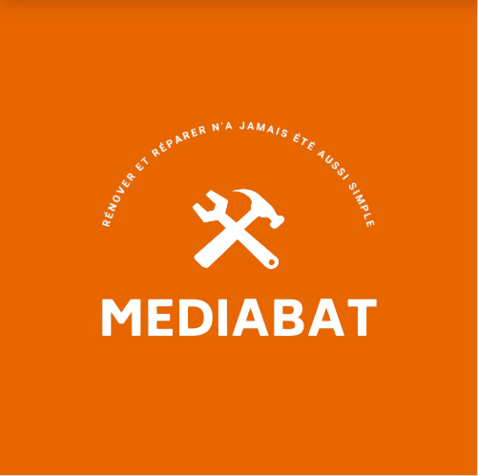

Logo représentant l’entreprise visible dans la <nav> et le <footer> de la page web.

FAVICON MEDIABAT


Le favicon est le logo visible dans l’onglet ouvert.

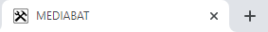
COULEURS MEDIABAT

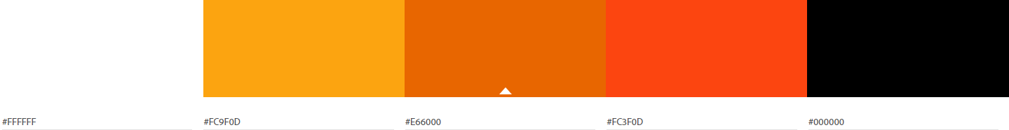

HEXCODE & rgb()

#FFFFFF | rgb(255, 255, 255);
#FC9F0D | rgb(252, 159, 13);
#E66000 | rgb(230, 96, 0);
#FC3F0D | rgb(252, 63, 13);
#000000 | rgb(0, 0, 0);

POLICES MEDIABAT
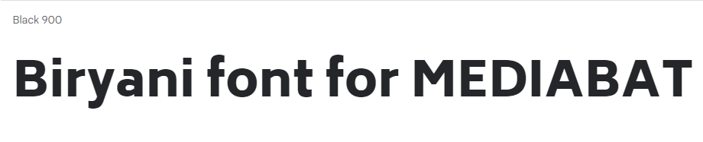

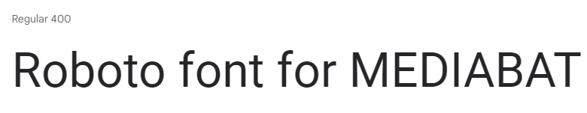
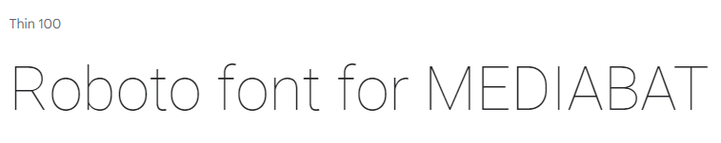

Biryani Black | 900 | <h1>
Roboto Regular | 400 | <h2>,<h3>,<h4>
Roboto Thin | 100 | <p>
ICÔNES MEDIABAT

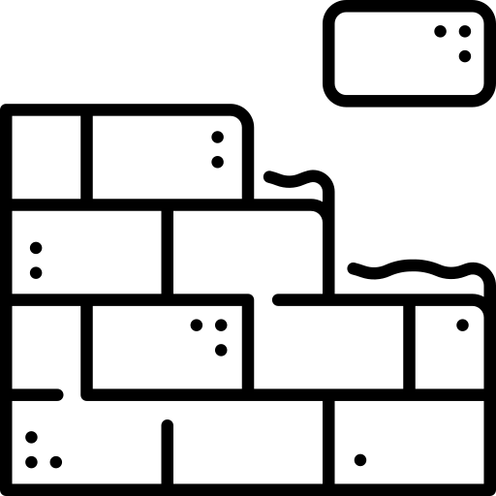
Maçon Architecte Menuisier Carreleur Serrurier Électricien Plombier Peintre
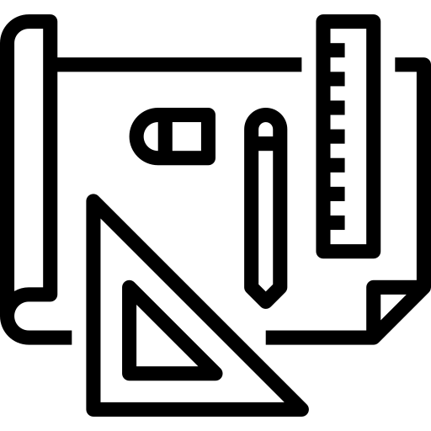




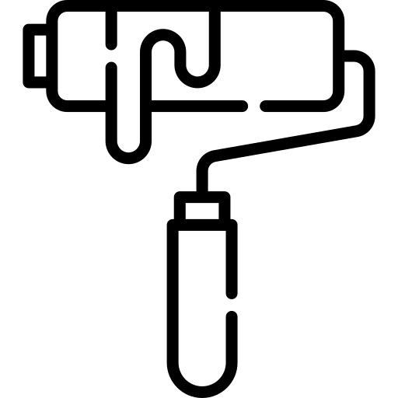







Plaquiste Charpentier Instagram Facebook Twitter User Image Contact Signal

